附件1 医学模拟教育培训中心人机对话室56台一体机购置需求

一、需求概述
教育处医学模拟教育培训中心已经投入使用，为建设高水平现代化模拟培训中心，力求达到省内领先水平。为了提高人机对话室的使用率，中心的人机对话室电脑桌将具备显示屏和桌面屏风可升降功能，配合电脑桌的升降功能，需配置一体机式电脑。

- 需求描述
信息设备（产品）
产品名称 | 配置描述 | 单位 | 数量
一体机电脑 | 不低于第十代智能英特尔® 酷睿™ i3-10105T  不低于intel B460芯片组，支持intel 傲腾技术；  不低于8GB DDR4 266MHz内存，2个内存插槽；  不低于256GB固态硬盘+1T 的SATA硬盘；  集成千兆网卡，802.11ac 双频双天线 WiFi + 蓝牙5.0组合无线网卡；  集成声卡，内置4通道扬声器；  不低于2个音频接口且至少1个麦克风耳机二合一通用音频接口；  带键盘鼠标；  不低于130W内置电源  21.5“IPS面板全高清（1920x1080分辨率）窄边框液晶屏幕  预装正版Windows 11操作系统  原厂直发用户，原厂包装不得拆箱，提供原厂授权函和售后服务承诺函；  以上技术指标提供官网链接地址及截图等证明材料。  应标公司需在收到甲方通知后隔一天带样机到现场对升降架进行合适度测试（附件: 一体机升降器参数介绍） | 台 | 56
信息设备（产品）免费维护期从合同标的验收合格之日算起，期限为36个月。
- 技术支持服务
1、在免费维护期内，乙方提供技术支持和指导，以及应用系统的局部改进完善以及故障情况下的现场问题解决。
2、乙方7*24小时服务热线，安排合格的技术工程师提供技术热线。
3、如果项目实施产出物或项目在质保期内出现一般性故障，乙方应在接到甲方报修通知内0.5小时内（含本数）做出处理响应；如果项目实施产出物或项目在质保期内出现重大故障，乙方应立即派遣工程技术人员用最快捷的交通工具在1小时内（含本数）往达现场处理。乙方需提出解决方案，工作至故障修妥完全恢复正常服务为止，修复时间不超过2个工作日。
4、乙方应作出无推诿承诺。即乙方在收到甲方报修通知及要求后，须立即派技术人员到场，全力协助、使系统尽快恢复正常。
5、超过免费维护期的，双方另行协商签订维护合同，信息设备（产品）的维护报价不超过合同信息设备（产品）部分金额的5%。
- 服务方式
以现场服务为主，其它电话、邮件指导、远程维护、技术交流方式不限。

附件：一体机升降器参数介绍一体机升降器参数介绍一体机升降器参数介绍

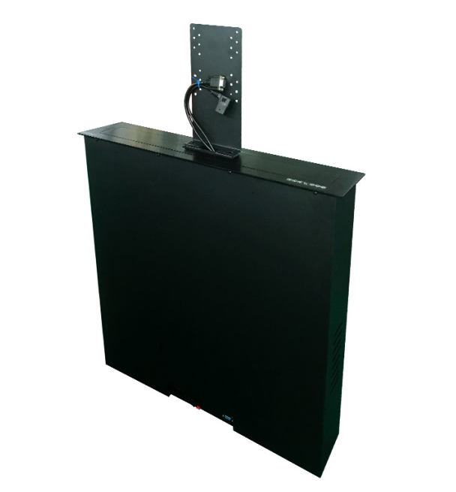

一、产品参数：
- 产品型号：JD-019.5
- 控制方式：手动，遥控，中控
- 接口板规格：VGA信号、USB,HDMI,220V电源、RS232及485控制接口
- 遥控距离：30米
- 显示屏倾仰角度：≤15°
- 工作温度：0--45°
- 相对湿度：不大于80%（20±5℃）
- 颜色：氧化铝拉丝黑、氧化铝拉丝银
- 有效升降行程：430mm
- 平均升降速度：8.5mm/sec
- 电源电压：AC220V±10% 50Hz
- 最大功率：25W
- 设备面板尺寸：W610mm*D180mm*H5mm
- 设备箱体尺寸：W586mm*D166mm*H650mm
- 升降窗口尺寸：W540mm*D105mm
- 适用于19.5-21.5寸以下的液晶显示器
- 设备净重：19KG

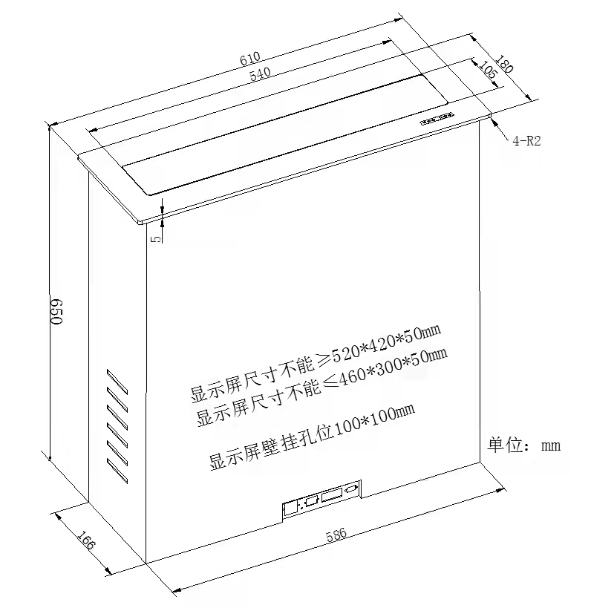

二、外观尺寸图：

提示：由于生产过程可能使得实物尺寸有所偏差，以上理论尺寸供参考，详细安装及家具开孔尺寸请以实物为主

三、安装示意图：
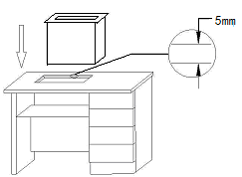
四、安装步骤：
- 先确定桌面的安装位置, 按液晶屏升降器机箱的尺寸，在桌面上开出四周大于机箱尺寸5mm的通孔。例如：机箱尺寸：586x166mm，则所开通孔尺寸为588x186mm。如下图：


- 按升降器面板的尺寸开出四周大于面板1mm的沉孔，升降器面板的沉孔。例如：液晶屏升降器面板610x180x5mm则所开沉孔尺寸为612x182x5mm。如下图：

- 安装前，请先接上电源试运行升降器，确保运行正常，然后将所要连接的线（VGA、电源线、手控线）拔出。将升降器小心放入桌面已开好的孔内，然后接通电源线和信号线（请勿将升降器强制放进桌面开孔尺寸过小的孔内，会导致升降器箱体内变形）。如下图：
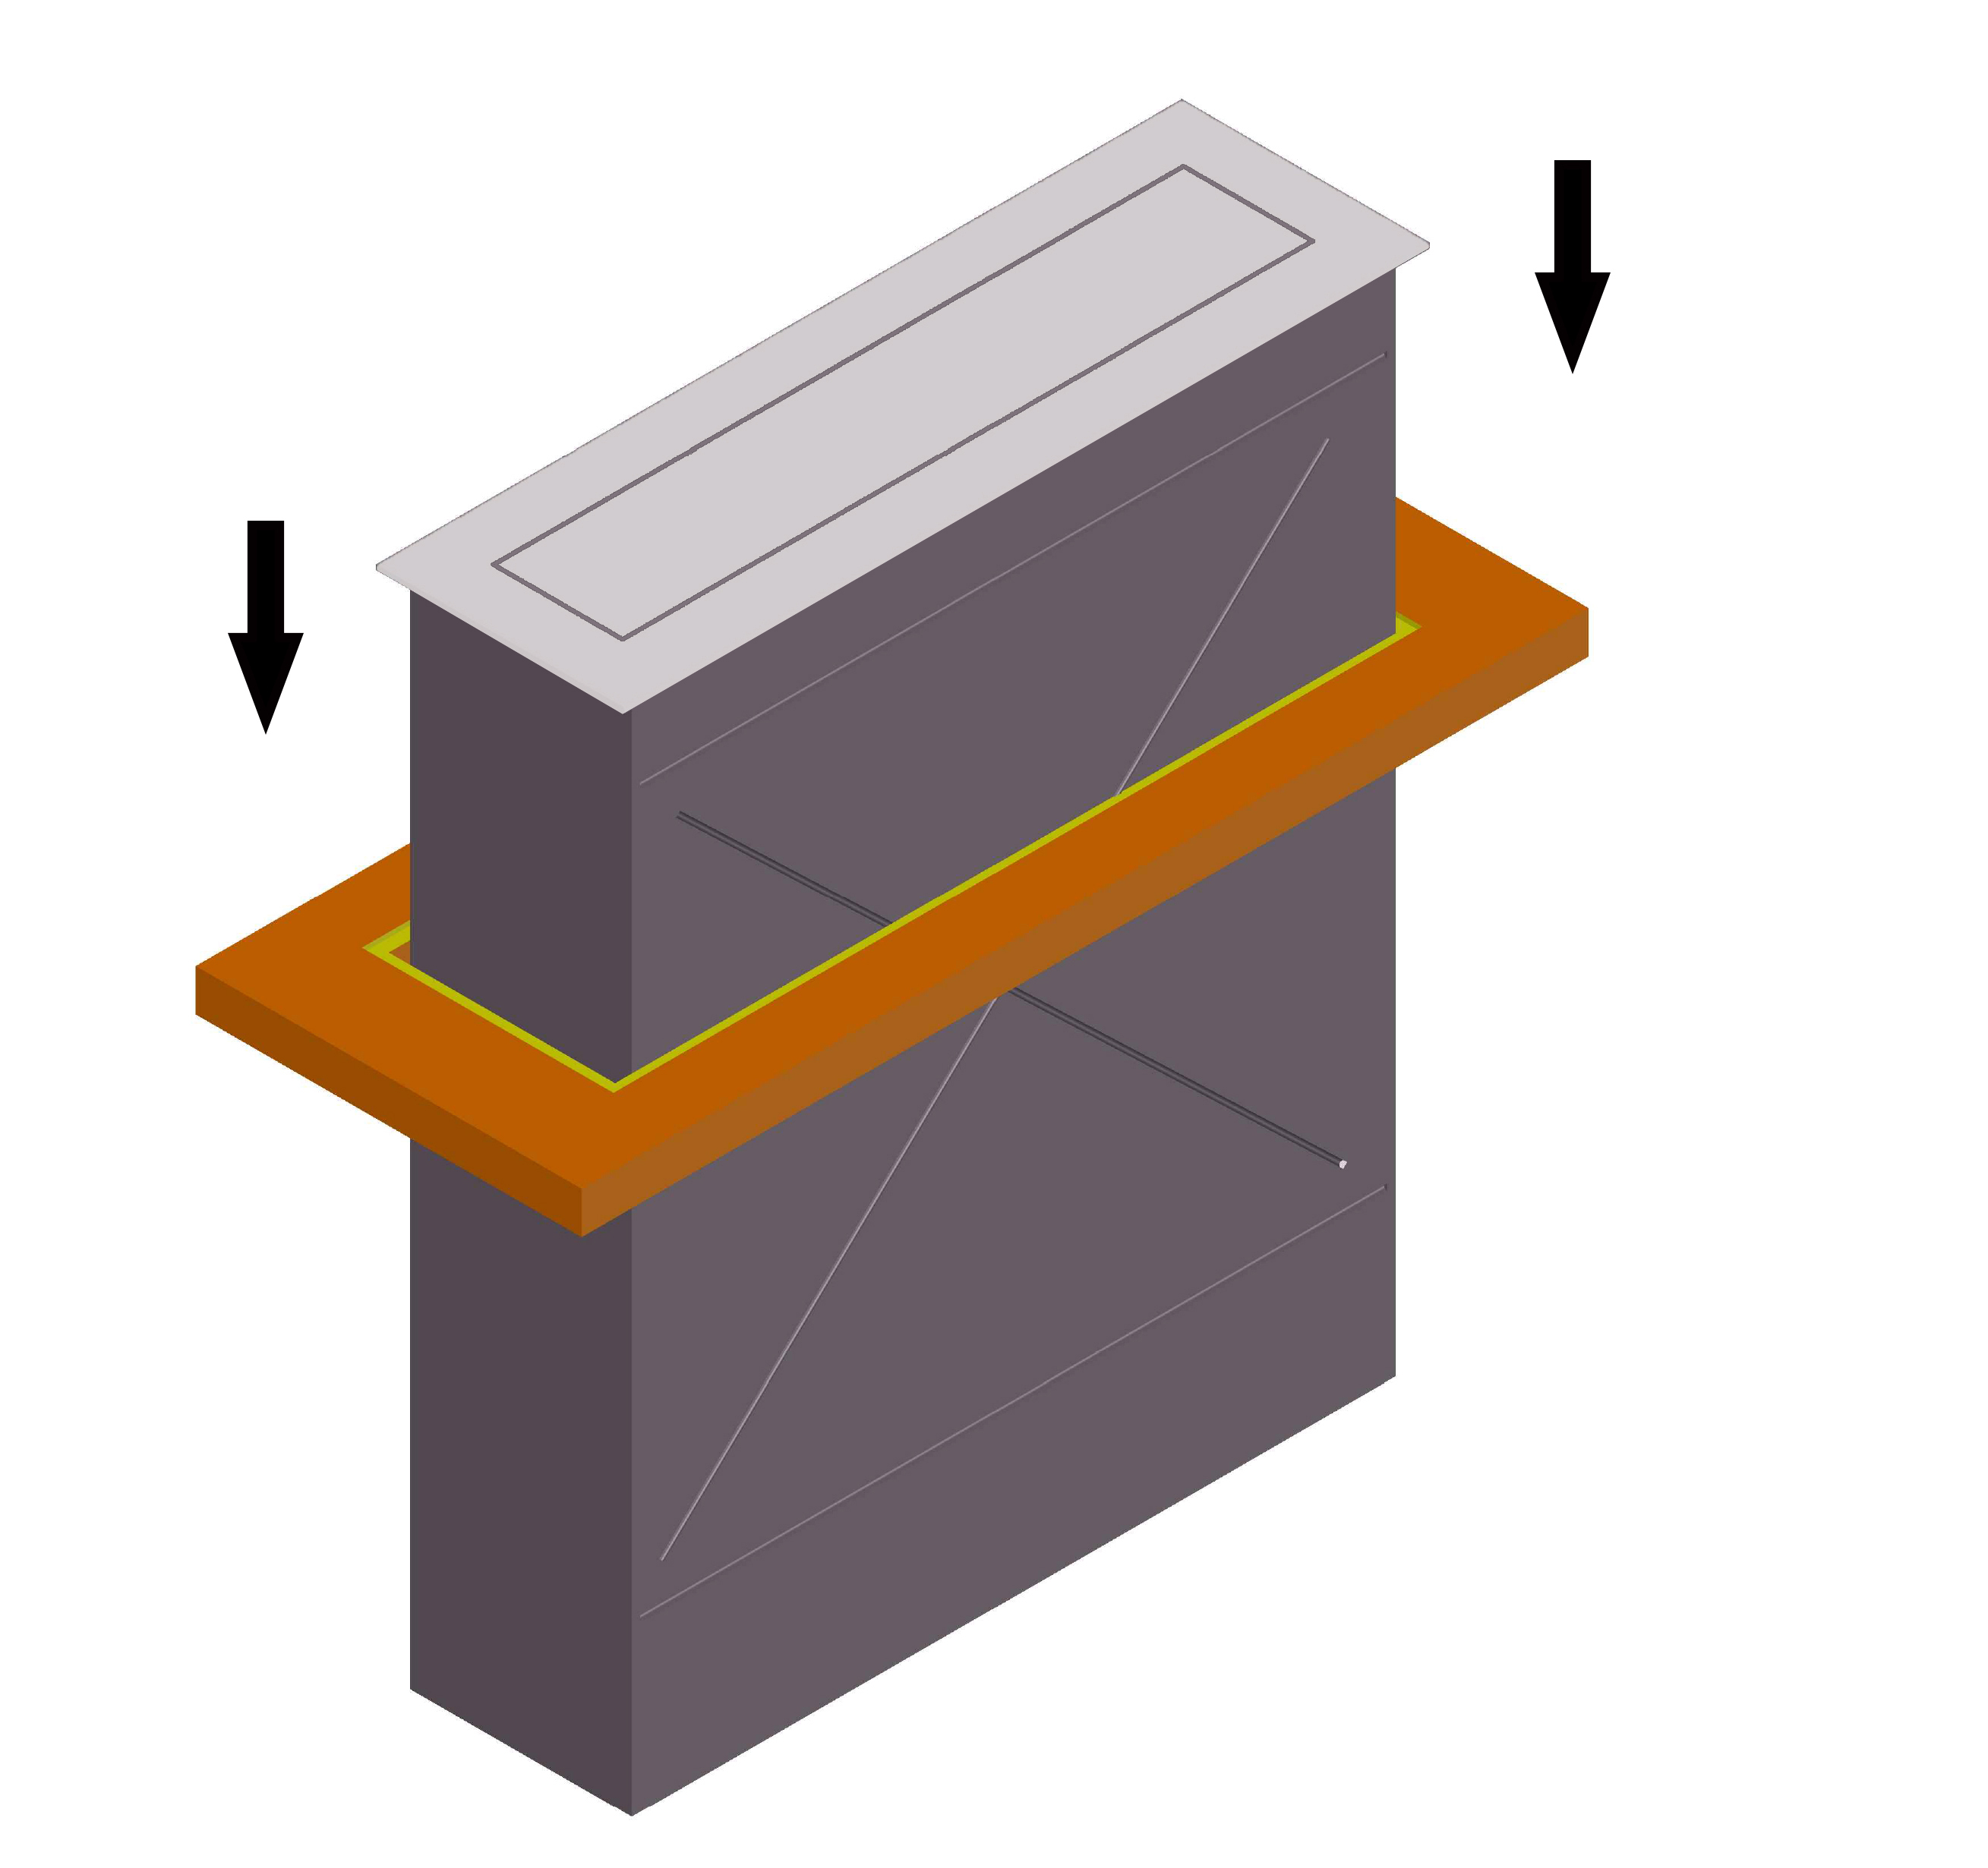

- 确认升降没问题后开始安装显示器，首先将液晶屏显示器的原底座拆掉，然后将液晶屏背面的孔位跟升降器支架板相应的孔位对应，最后打上螺丝固定好，把相应的电源接口和信号接口插好即可。如下图：
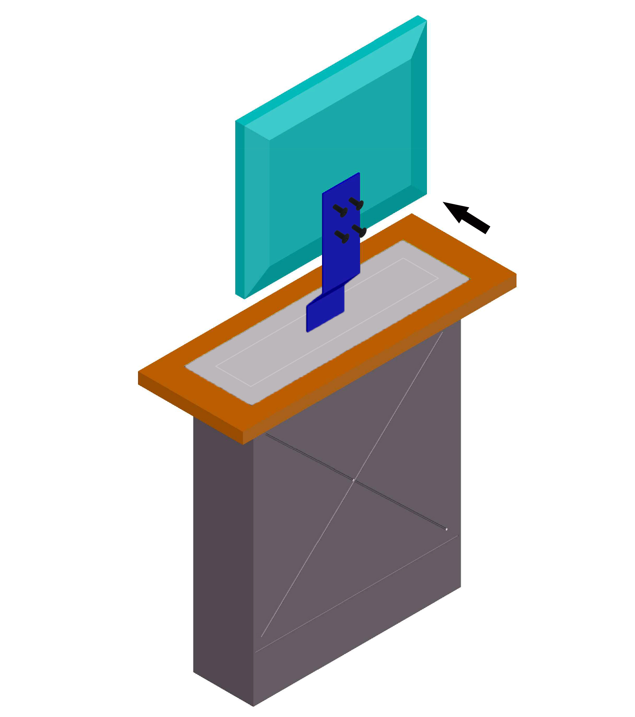

- 安装完成。如下图：


五、接口按键说明：
- 连接面板说明：
1：交流220V输入插座 2：RS485中控接口
3：电源及信息指示LED灯 4：多媒体信号（VGA）输入插座
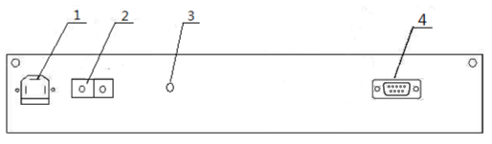

- 手动控制面板说明：
1：上升按钮 2：下降按钮
3：暂停按钮 4：前仰角调节按钮
5：后仰角调节按钮 6：信号切换按钮（备用）

